Arbeitsgemeinschaft Naturgemäße Waldwirtschaft e. V.

Wald- und Jagd- Checkliste für meinen zukunftsfähigen Wald

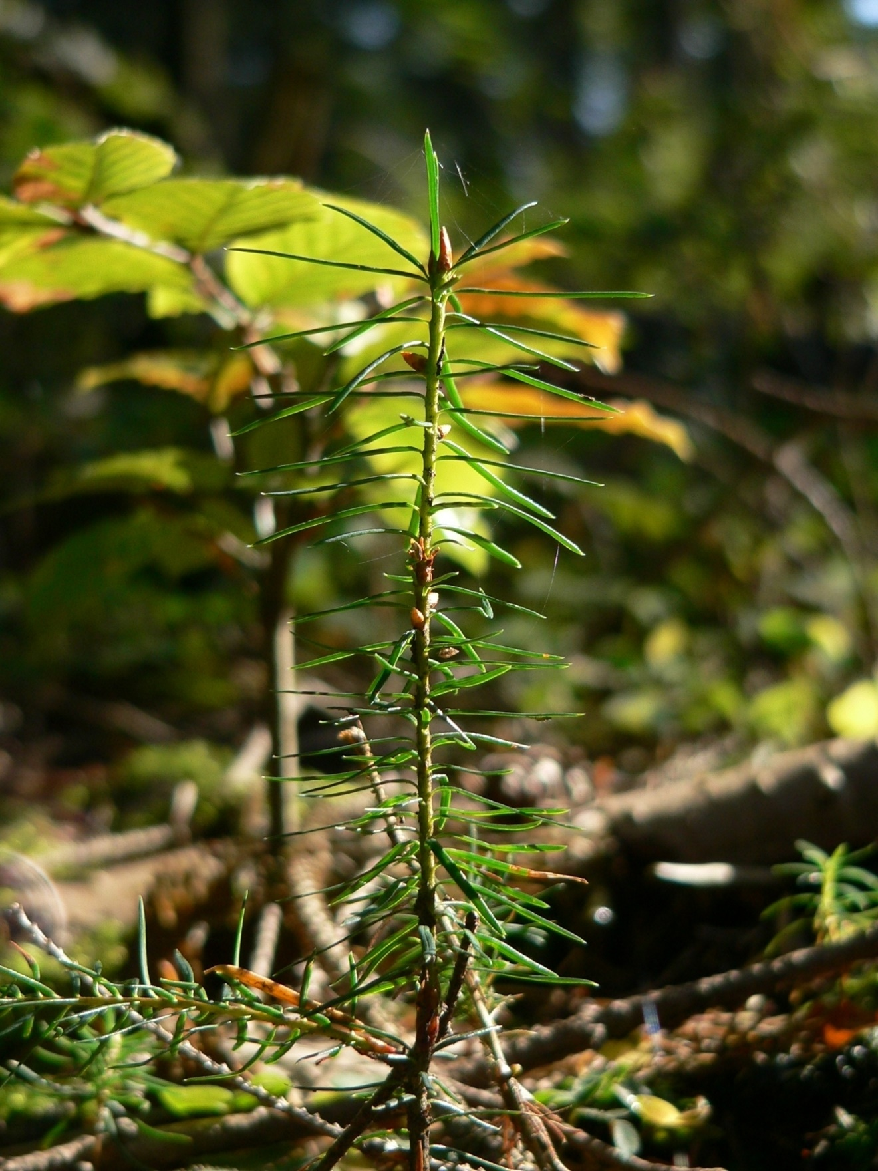
Douglasiensämling Foto: Hans von der Goltz

Gliederung

Zielgruppe: Waldbesitzende, Förster

- Mein Waldziel

- Welchen Wald habe ich? Welchen Wald will ich?
- Welche Rolle soll die Jagd zukünftig in meinem Wald spielen?

- Erfassung des IST-Zustandes

- Lässt der Waldzustand Verjüngung zu?
- Wildeinfluss auf Artenzusammensetzung und Verbiss-Situation
- Schälschadensituation
- Äsungsangebot auf Waldflächen
- Deckung

- Waldbauliche Handlungsoptionen

- Welche Baumarten habe ich?
- Welche Baumarten möchte ich zusätzlich?
- Anlage von Grünsteifen entlang einiger Wege
- Sicherung von ausreichend Licht am Boden zur Entwicklung einer gewünschten Bodenvegetation / Verjüngung auf möglichst großer Fläche.

- Jagdliche Handlungsoptionen

- Mein Verhältnis zu dem Jäger
- Passen meine Vorstellungen mit denen des Jägers zusammen?
- Situationsangepasste Jagdmethoden
- Optimierung jagdlicher Infrastruktur

- Kommunikation

- Miteinander reden – eine Brücke zum Erfolg
- Gemeinsam Störungen mindern

- Konsequenzen

- Maßnahmen zur Vermeidung von Wildschäden
- ermöglicht mein Jagdpachtvertrag die Reaktion, die ich mir vorstelle?

Diese Checkliste für Waldbau und Jagd soll Ihnen als Waldbesitzer Hilfe geben, wie Sie Ihren Wald für die Zukunft fit machen können. Die Informationen basieren im Wesentlichen auf Erkenntnissen aus dem 6-jährigen BioWild-Projekt und den langjährigen, in Wald-Wild-Beispielbetrieben gewonnenen Erfahrungen. Die Checkliste orientiert sich hierbei an der inzwischen allgemein gültigen Zielsetzung, dass unsere Wälder im Klimawandel stabiler, d. h. vor allem gemischt und strukturreicher werden müssen.

Die Checkliste ist folgendermaßen aufgebaut:

- erst wird ein angenommenes Ziel definiert
- dann wird ein fachliches Thema zu Wald oder Jagd beschrieben
- zur Erläuterung wird ein Praxisbeispiel mit Lösungsvorschlägen gegeben und
- schließlich finden Sie im Anhang eine Vorlage, in die Sie Ihre eigene konkrete Planung/ Meinung eintragen können.

Wenn Sie die Felder im Anhang ausgefüllt haben, sollte Ihnen ein übersichtlicher Handlungsleitfaden für Ihren zukünftigen Umgang mit Waldbau und Jagd in Ihrem Betrieb vorliegen.
https://www.biowildprojekt.de/media/anhang_zum_praxisleitfaden_11.10.2021.docx_1.pdf
Diesen können Sie jederzeit anpassen und mit konkreten Jahresmaßnahmen unterlegen.

- Ihr Waldziel

1.1 Welchen Wald haben Sie – welchen Wald wollen Sie?

Ziel ist es, dass Sie zunächst ein Waldziel für Ihren Wald festlegen, an dem Sie sich in Zukunft orientieren wollen.

Ihr Waldziel bildet die Grundlage für Ihre waldbaulichen und jagdlichen Entscheidungen. Die meisten Betriebe formulieren leider keine Waldziele. Daher fehlt Eigentümern und Jägern eine Orientierung für die künftige Entwicklung des Waldes -
das sollte sich ändern.

Formulieren Sie deshalb für Ihren Wald ein mittelfristiges Waldziel und bewerten Sie in Bezug auf das Ziel hierauf die aktuelle Situation in Ihrem Wald.

Beispiel:
Mein bisher durch Buchen- und Fichten-Reinbestände geprägter Wald soll zukünftig 3-4 zusätzliche Baumarten enthalten, um seine Stabilität zu erhöhen. Diese sollen sich aus dem vorhandenen Potential im Wesentlichen ohne Schutzmaßnahmen über Naturverjüngung erfolgreich etablieren (z. B. Eberesche, Bergahorn) oder künstlich eingebracht werden (z. B. Weißtanne).

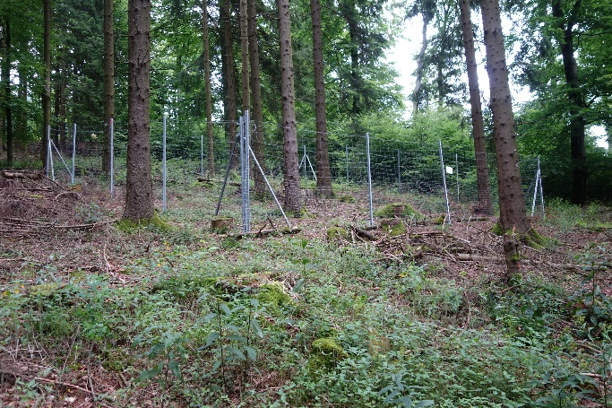
Falls Sie unsicher sind, welche Baumarten in Ihrem Wald natürlicherweise vorkommen könnten, errichten Sie an geeigneten verjüngungsfähigen Stellen Weisergatter

Weisergatter Foto: Torsten Vor
https://www.biowildprojekt.de/media/flyer_anleitung_zum_weisergatterbau.pdf
Für den Bau der Weisergatter gibt es in vielen Bundesländern Fördermittel. Fragen Sie hierzu gerne Ihr zuständiges Forstamt / Ihren Förster / Ihre Forstbetriebsgemeinschaft.

1.2 Welche Rolle soll die Jagd zukünftig in Ihrem Wald spielen?

Ziel ist es, dass Sie die Jagdausübenden als Partner gewinnen. Sie sollen daran mitwirken, dass sich die in Ihrem Revier vorkommenden Baumarten im Wesentlichen ohne Schutz etablieren und entwickeln können.

Das Weisergatter wird Ihnen wahrscheinlich beweisen, dass in Ihrem Wald mehr Baumarten vorkommen können, wenn sie nicht vom Wild herausgefressen werden. Sie sehen diese nur nicht, weil sie ja nicht mehr da sind.

Beispiel:
In meinem Wald kommen Baumarten wie beispielsweise ältere Ebereschen oder Bergahorn von Natur aus vor. Trotzdem scheinen sie nicht ohne Schutz durchzukommen, da der Bestand an Schalenwild in meinem Wald offensichtlich zu hoch ist. Ich sollte das Gespräch mit der bei mir jagenden Person suchen und ihr partnerschaftlich mein Problem und Ziel erläutern.

Sie schaffen es nur gemeinsam Ihr Waldziel umzusetzen. Sollten Ihre Gesprächsangebote nicht fruchten, dann schauen Sie bei der Jagdverpachtung nicht mehr nach dem Meistbietenden, sondern nach einem Jäger, der Ihre Ziele fachlich und zeitlich unterstützen kann und möchte.

- Erfassung des IST-Zustandes

  - Lässt Ihr Wald überhaupt Verjüngung zu?

Ziel sollte sein, dem Wild auf möglichst großer Fläche Bodenvegetation als Äsung anzubieten, damit sich der Verbissdruck nicht auf wenige Lichtinseln konzentriert.

Wie ist es also um Ihren Wald bestellt: Kommt in mittelalten und älteren Beständen genügend Licht auf den Boden, so dass etwas wachsen kann?

Beispiel:
Ich bin schon lange nicht mehr dazu gekommen, meinen Wald richtig zu durchforsten. Gerade die mittelalten Fichten- und Buchenwälder sind dunkel und man findet kaum Bodenvegetation.

Die Bodenvegetation ist jedoch entscheidend für die Verjüngung Ihres Waldes und zugleich bietet sie dem Wild Äsung und Deckung.

  - Wildeinfluss auf Artenzusammensetzung und Verbiss-Situation:

Ziel sollte es sein, dass die in Ihrem Wald vorkommenden samentragende Baumarten sich auch in der Verjüngung wiederfinden und ohne Schutz entwickeln können.

Sonst ist zum Beispiel bei zu hohen Rehwildbeständen die Gefahr groß, dass gerade die seltenen Mischbaumarten herausgefressen werden. Dies führt zu einer „Entmischung“ der Wälder. Der eventuell angestrebte Mischwald kann sich nicht entwickeln. Dies belegen die 6-jährigen Untersuchungen im BioWild-Projekt.
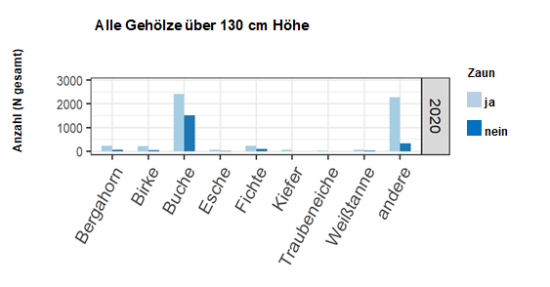
Beispiel:
Ich habe den Eindruck in meinem Wald wächst immer nur Fichte, obwohl in den angrenzenden Wäldern durchaus auch Laubbaumarten in der Naturverjüngung vorkommen. Werden sie alle vom Wild verbissen?

Auch hier können Ihnen Weisergatter helfen. Da die umzäunten Flächen das Wild fernhalten, können Sie schon nach wenigen Jahren sehen, welches Baumartenpotenzial tatsächlich in Ihrem Waldboden steckt.

Bei vorkommendem Rot- oder auch Muffelwild kann es zusätzlich zu Schälschäden kommen. Die eintretende, durch Pilze verursachte Fäule schwächt die Stabilität der Bäume und kann sogar bis zu deren Absterben führen.

  - Deckung für Wild:

Ziel ist es, dem Wild ausreichend pflanzliche Deckung zu bieten, so dass es vor Sichtkontakten durch Waldbesuchende möglichst geschützt ist.
Hierdurch reduziert sich die Fluchtintensität und der Nahrungsbedarf des Wildes. Und damit sinkt auch die Verbissintensität. Bei überhöhten Wildbeständen frisst das Wild nämlich oft seine eigene Deckung auf.

Beispiel:
Mein 80-jähriger noch sehr dunkler Fichten-Reinbestand bietet dem Wild aufgrund fehlender Verjüngung keinerlei Deckung. Ich möchte versuchen, einen natürlichen Waldrand zu entwickeln, um dem Wild einen Sichtschutz vor wandernden Personen anzubieten. Hierzu werde ich die Fichten entlang des Wanderweges etwas stärker durchforsten, damit mehr Licht auf den Boden fällt und Pflanzen wachsen können. Das unterstützt im übrigen auch das schnellere Abtrocknen des Weges.
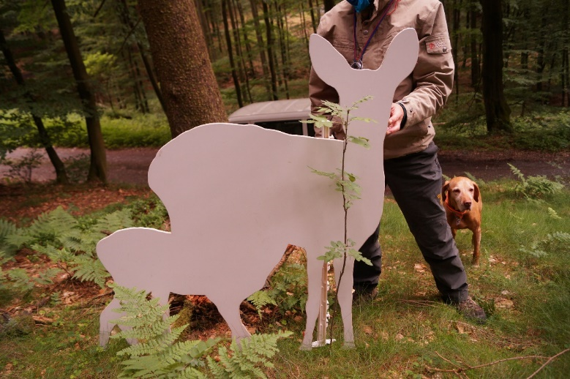
Waldränder sind artenreiche Biotope und auch wichtig für die Stabilität meines Waldes.

Wissenschaftliche Erfassung von Deckung Foto: Claudia Jordan-Fragstein
- Waldbauliche Handlungsoptionen

  - Welche Baumarten habe ich?

Ziel ist es, möglichst eine Mischung aus verschiedenen Laub- und Nadelbäumen auf der Fläche zu etablieren.

Beispiel:
In meinem Buchen-Reinbestand kommen keine Mischbaumarten vor. Da sich im Nachbarbestand Ahorne befinden die bereits Samen tragen, möchte ich erreichen, dass sich diese zukünftig ohne Schutz auch in meinem Bestand verjüngen können.

Auch hier bietet sich ein Blick in das Weisergatter an, um zu sehen, was im jeweiligen Bestand von Natur wachsen würde.

  - Welche Baumarten möchte ich zusätzlich?

Ziel ist es, eine dauerhafte vertikale und horizontale Mischung zu schaffen. Ein Wald sollte möglichst nicht nur aus einer Baumschicht bestehen, sondern permanent vom Boden aus nachwachsen.

Beispiel:
Mein Bestand aus Roteichen möchte ich mit Douglasien in Mischung bringen. Da umliegend keine Douglasien-Altbäume vorhanden sind, muss ich die Pflanzen aktiv dort einbringen. Im Optimalfall ist der Wildbestand so angepasst, dass die Pflanzen auch ohne Schutz durchkommen können.

Im Hinblick auf die sich ändernden klimatischen Verhältnisse reduziert Mischung das Verlustrisiko für den Wald.

  - Anlage von Grünsteifen entlang einiger Wege

Ziel ist es, an manchen Stellen zwischen den Wegen und dem Waldrand einen Wiesenstreifen zu belassen und zu pflegen. Dieser bietet dem Wild Äsung, dem Jäger Schussmöglichkeit und es entsteht eine Fläche für Holzpolter.

Beispiel:
In meinem Betrieb beginnt der Wald stets unmittelbar am Wegesrand. An einigen Stellen, wo es die Waldstabilität zulässt, sollte ich den Waldrand etwa 5m zurücknehmen und einen Wiesenstreifen aktiv anlegen. Dieser Streifen muss jährlich gemäht und gepflegt werden, damit er dauerhaft frei und für das Wild attraktiv bleibt.

3.4 Sicherung von ausreichend Licht am Boden zur Entwicklung einer
gewünschten Bodenvegetation/ Verjüngung auf möglichst großer Fläche

Ziel ist es, die Bestände so zu durchforsten, dass genug Licht an den Boden kommt und sich somit eine Bodenvegetation entwickeln kann. Gleichzeitig darf der Bestand nicht zu stark aufgelichtet werden, um weiterhin Stabilität für das gesamte Ökosystem zu gewährleisten. Eine 70-prozentige Überschirmung der Verjüngung erlaubt bei angepassten Schalenwildbeständen eine ausreichende Bodenvegetation und Waldverjüngung. Auf diese Weise wird der Verbissdruck auf großer Fläche verteilt und konzentriert sich nicht auf die wenigen Lichtinseln.

Beispiel:
Bei meinem 100-jähriger Buchenbestand berühren sich alle Kronen, wodurch kaum noch Licht bis an den Boden durchdringt. Durch eine stärkere Durchforstung werde ich zukünftig für mehr Licht auf dem Boden sorgen.

In der nächsten Waldgeneration sollte eine Mischung mit Kiefer oder Lärche angestrebt werden, damit der Lichteinfall größer ist.

- Jagdliche Handlungsoptionen

  - Mein Verhältnis zu dem Jäger:

Ziel ist es, dass Sie und die für Sie jagende Person voneinander wissen, was Ihre jeweiligen Ziele sind.
Ihr Jäger und Sie müssen sich so abstimmen, dass Sie gemeinsam ein Waldziel verfolgen können. Hierzu brauchen Sie ein Vertrauensverhältnis und mindestens einmal im Jahr einen gemeinsamen Waldbegang. In einem Protokoll halten Sie fest, welche Maßnahmen jeder von Ihnen im Laufe des Jahres durchführen soll https://www.biowildprojekt.de/media/protokoll_zum_waldbegang_12.10.2021.docx_1.pdf

Beispiel:
Ich beabsichtige im Herbst in meiner Abteilung 1a auf ca. 2 ha einen Voranbau mit Weißtanne und Buche zu machen. Der Jäger wird gebeten, dort eine Schwerpunktbejagung vorzunehmen, damit die Pflanzen nicht zu sehr verbissen werden.

Stellt sich im Laufe des Jahres heraus, dass der Verbiss zu hoch ist, verpflichtet sich der Jäger, die Pflanzen auf seine Kosten zu schützen.

Die vereinbarten und im Protokoll festgehaltenen Maßnahmen werden bei dem Waldbegang des nächsten Jahres überprüft. Bei deutlichen negativen Abweichungen sollte im Wiederholungsfall über eine vorzeitige Beendigung des Jagdpachtvertrages nachgedacht werden. Hierfür muss in dem Jagdpachtvertrag ein Sonderkündigungsrecht vorgesehen sein.

  - Passen meine Vorstellungen mit denen des Jägers zusammen?

Ziel ist es, den Jäger als meinen Partner zu gewinnen.

Sie als Waldbesitzer müssen sich darüber klarwerden, ob Sie lieber hohe Einnahmen aus Jagdpacht haben wollen, oder einen Jagdpächter, der die Zeit und Kompetenz hat, mit Ihnen zusammen Ihr Waldziel zu verfolgen. Jagd zur Schaffung waldverträglicher Wilddichten ist Arbeit und nicht nur Hobby.

Beispiel:
Ein Jäger, der nur wenige Male im Jahr kommt, um seinen Rehbock zu schießen, wird auf keinen Fall für meinen Wald verträgliche Wilddichten schaffen.

Wenn Sie den Jäger als unterstützenden Partner gewinnen möchten, müssen Sie vor Abschluss des Jagdpachtvertrages über Ihre jeweiligen Wald- und Jagdvorstellungen sprechen. Wenn Ihre Vorstellungen weit auseinanderliegen und es keine Alternativbewerber gibt, brauchen Sie nicht zwingend zu verpachten. Es gibt über die Eigenbejagung unterschiedliche Alternativen.

  - Situationsangepasste Jagdmethoden

Ziel ist es, mit möglichst wenig Jagddruck möglichst große Beute zu machen.

Viele Jäger sind nicht dazu bereit, ihre Jagdmethoden zu ändern, obwohl sie aufgrund geänderter Waldsituation vielleicht nicht mehr so erfolgreich sind, wie früher.

Beispiel:
Vor 20 Jahren gab es in meinem Wald noch kaum Naturverjüngung. Man konnte oft über 100 Meter weit in die Bestände hineinschauen. Heute ist es unter meinen Fichten- und Buchen-Beständen fast überall grün. Man sieht nur noch 20-30 Meter weit und das Wild hat beste Chancen, sich überall zu verstecken. Ohne dass das Wild durch Treiber oder Hunde in Bewegung gebracht wird, sehe ich kaum noch etwas. Um trotzdem erfolgreich zu sein, brauche ich geübte Schützen und frei gehauene Schussschneisen.

Sie als Waldbesitzer sollten sich, wenn Sie sich selbst nicht so fit fühlen, mit erfahrenen Jägern über Jagdmethoden unterhalten, die für Ihren Wald passen.

  - Optimierung jagdlicher Infrastruktur

Ziel ist es, Wild sichtbar zu machen.

Sie müssen dafür sorgen, dass Ihr Jäger in Ihrem Wald auch tatsächlich Wild sehen kann. Hierfür müssen Sie aktiv im Rahmen ihrer Waldbewirtschaftung etwas tun.

Beispiel:
Ich habe größere Schadensflächen nach den letzten Trockenjahren. Mit oder ohne Aufforstung werden sich diese in den nächsten Jahren zu undurchdringlichen Dickungen entwickeln – das sind ideale Flächen, wo sich das Wild ungestört vermehren kann.
Dem sollte ich nicht tatenlos zusehen, sondern auch in meinen Kalamitätsflächen für Jagdmöglichkeiten sorgen.

Legen Sie unbepflanzte Freiflächen z. B. auf späteren Rückegassen an und halten Sie diese auch von sichtbehinderndem Bewuchs frei.

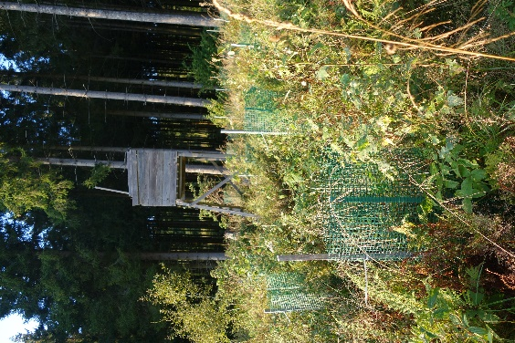
Der Jäger muss dann dafür sorgen, dass die Jagdeinrichtungen an den richtigen Stellen aufgestellt werden. Wenn ich Bewegungsjagden mache, sind 2-3 m hohe nach allen Seiten offene Ansitze die richtige Hochsitzform und nicht die geschlossenen Kanzeln.

Auch hier gibt es kompetente Menschen, die Sie ggf. um Rat fragen können.

Freie Sicht in alle Richtungen Foto: Viola Hintze

- Kommunikation

  - Miteinander reden – eine Brücke zum Erfolg

Ziel ist ein gutes nachbarschaftliches Verhältnis.

Der bereits erwähnte, gemeinsame Waldbegang von Ihnen mit Ihrem Jäger ist ein erster wichtiger Schritt zu partnerschaftlichem Handeln innerhalb Ihres Reviers. Ein ganz großes Hindernis für erfolgreiches Jagen sind Neid und Missgunst der Nachbarn. Insbesondere in Hochwildrevieren und bei der Schwarzwildbejagung sind jedoch revierübergreifende Informationen / Absprachen ratsam.

Beispiel:
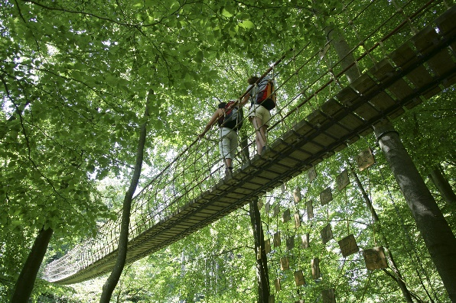
In meinem Hochwildrevier wird ein Jagdtermin festgelegt. Die Nachbarn besetzen natürlich ihre Hochsitze und hoffen auf „fremde“ Beute – kein stimmungsförderndes Verhalten. Besser wäre es, wenn auch die Nachbarn gleichzeitig für Bewegung in meinem Revier sorgen würden. Dann haben alle die gleichen Chancen.

Sie sollten, wenn es nicht schon stattfindet, rechtzeitig vor den Herbstjagden Ihre Nachbarn einladen und mit ihnen besprechen, ob und wie die Jagden synchronisiert werden können.

Wir bauen Brücken Foto: Hans von der Goltz

  - Gemeinsam Störungen mindern

Ziel ist eine rücksichtsvolle Waldnutzung unterschiedlicher gesellschaftlicher Gruppen.

Immer neue Gruppen entdecken den Wald als „Spielwiese“. Geocacher, E-Bikefahrer, Waldbadende verlassen die Wege, um ihr Hobby auszuleben. Der Lebensraum des Wildes wird zunehmend gestört.

Beispiel:
Es gibt ein umfangreiches Netz professioneller Geocach-Angebote im Internet, mit dem die GPS-gestützten „Schatzsucher“ bewusst fernab der Wege in den Wald gelockt werden.

Auch wenn der Ansitzjäger, mit Nachtansitzen bei Vollmond auf Schwarzwild der größte Ruhestörer ist, sollten Sie gemeinsam mit ihm und Ihrem Nachbarn mit den örtlichen Tourismusstellen oder Eventanbietern sprechen mit dem Ziel, die Waldnutzenden auf die Wege zu konzentrieren.

- Konsequenzen

  - Maßnahmen zur Vermeidung von Wildschäden

Ziel sind habitatangepasste Wildbestände.

Wild muss von etwas leben. Daher ist nicht jeder Verbiss gleich ein Schaden. Wenn durch selektiven Verbiss (Entmischung) aber Baumarten gänzlich verschwinden oder eine Waldverjüngung über Jahre nicht über Kniehöhe hinauswächst, ist das für Sie nicht akzeptabel. Sie wollen, dass Schäden möglichst nicht eintreten. Der finanzielle Ausgleich ist für Sie keine Lösung. Daher sollten Sie sehr zeitnah reagieren können.

- Erfassen der Verbisssituation im Rahmen des jährlichen Waldbeganges
- Festlegen von Konsequenzen im Protokoll
- Prüfen des Erfolges im nächsten Jahr
- Bei fehlendem Erfolg, Schutz einer ausreichend großen Anzahl von Bäumchen auf Kosten des Jagdpächters (vertraglich regeln)
- Bei Weigerung oder mangelhaften Erfolg Kündigung des Jagdpachtvertrages (vertragliches Sonderkündigungsrecht)

Verstärkte Fütterung des Wildes sichert hohe Wilddichten, verhindert aber nicht den Verbiss – und ist im Übrigen außerhalb der Notzeit auch nicht erlaubt.

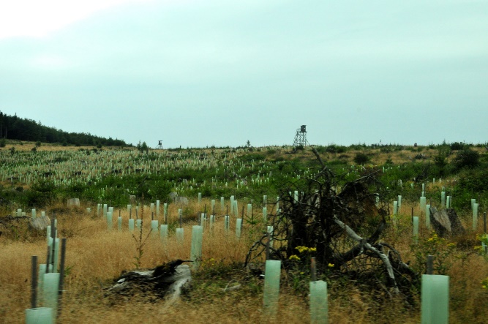
Das darf nicht unser Ziel sein Foto: Hans von der Goltz

  - Ermöglicht mein Jagdpachtvertrag die Reaktion, die ich mir vorstelle?

Ziel ist ein Jagdpachtvertrag, der Ihre Eigentümerziele sichert.

Viele Jäger und jagdliche Verbände bieten Jagdpachtverträge an, die dem Waldbesitzer als Inhaber des Jagdrechts seine Eingriffsrechte weitgehend nehmen.

Beispiel:
Die Wildschadenspauschale!
Der Jagdpächter bezahlt einen vereinbarten Betrag und dann können ihm alle Schäden egal sein. Der Waldbesitzer hat keine Chance einzugreifen.

Bei der nächsten Gelegenheit werde ich einen Jagdpachtvertrag abschließen, der mir meine Eingriffsrechte sichert.

Unter anderem der Deutsche Forstwirtschaftsrat hat unter https://www.dfwr.de/images/PDFs/AfB/Vorschl%C3%A4ge_zu_inhaltlichen_Ausgestaltung_von_Jagdpachtvertr%C3%A4gen__finale_Fassung_vom_12.09.2019.pdf ein modulares Vertragsmuster ins Netz gestellt.

Wenn Sie Fragen haben, sprechen Sie uns an unter:

waldwild@anw-deutschland.de

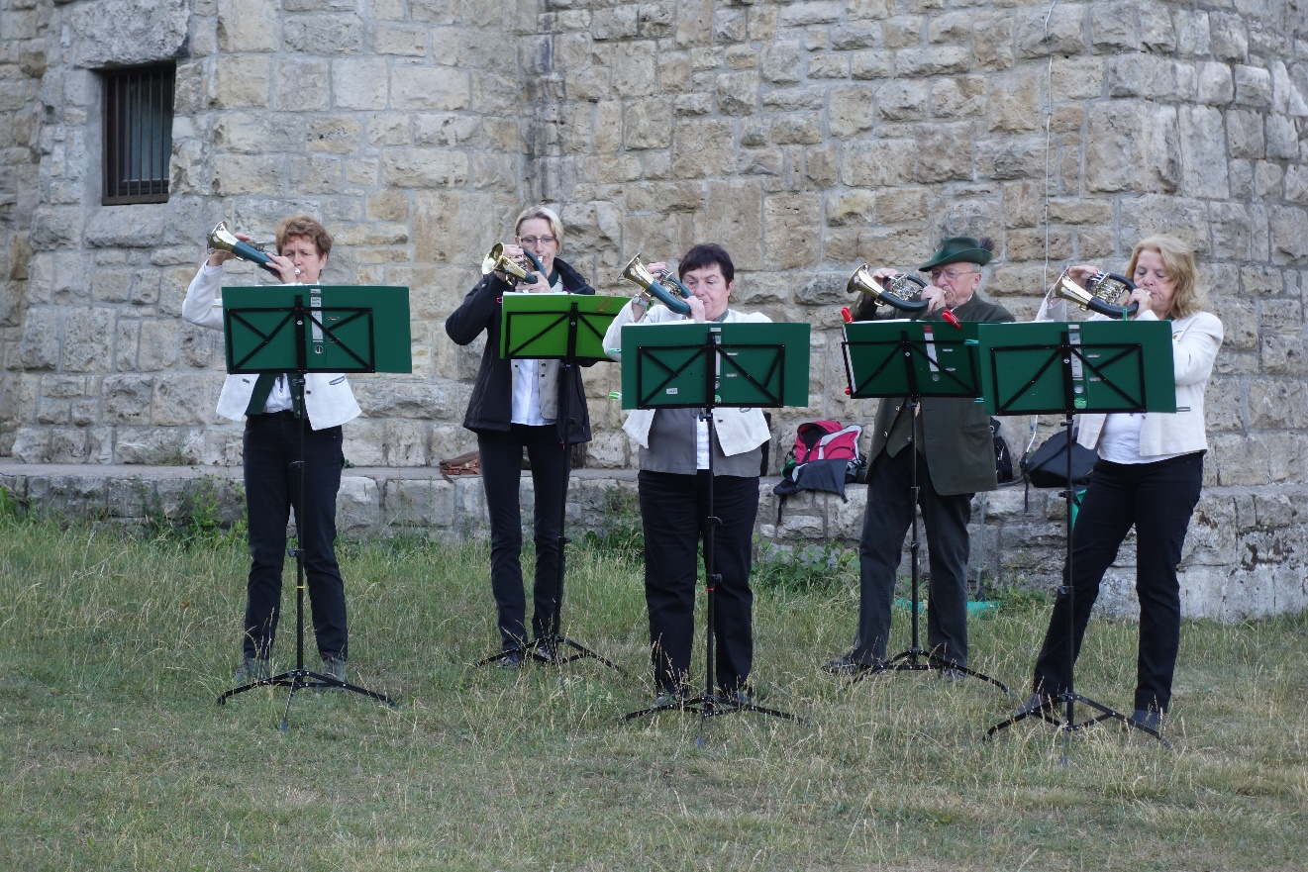
„Aufmunterung im Treiben“ Foto: Hans von der Goltz

Wir sorgen für „Aufmunterung“ bei Waldbau und Jagd – die ANW!

Förderkennzeichen: 35 15 685 A 01
Gefördert durch das Bundesamt für Naturschutz mit Mitteln des Bundesministeriums für Umwelt,
Naturschutz und nukleare Sicherheit

